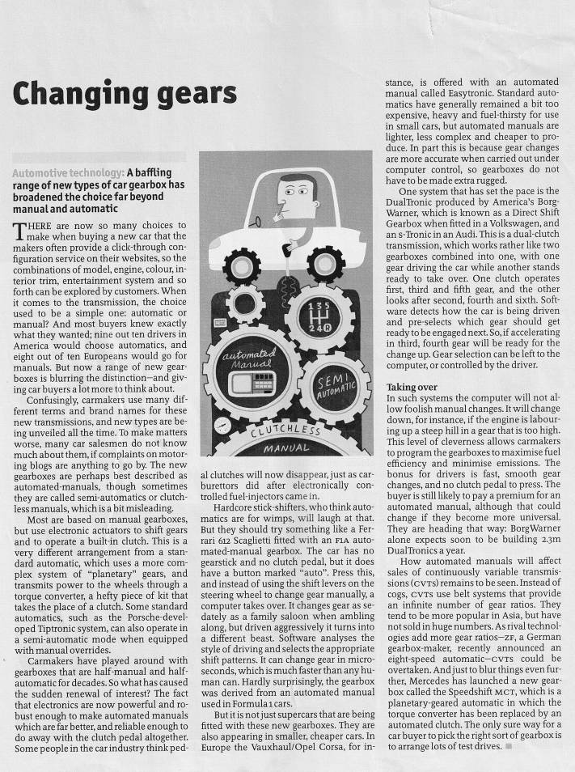

Автоматизированная технология: Поразительное количество новых типов автомобильных коробок передач позволяет пойти гораздо дальше привычного выбора между ручником и автоматом

В настоящее время существует настолько огромный выбор при приобретении нового автомобиля, что производители часто предоставляют возможность создания пошаговой модели на своих вебсайтах с тем, чтобы покупатели могли изучить заранее различные комбинации моделей, двигателей, цветов, салонов, мультимедиа систем и так далее. Что касается трансмиссии, то когда-то выбор был достаточно прост: автоматическая или ручная? И большинство покупателей точно знали, что они хотели; девять из десяти водителей в Америке выбирали автомат, и восемь из десяти европейских водителей выбирали ручник. Однако, теперь целый ряд новых коробок передач размывает простую разницу и заставляет покупателей поломать голову.
Сами производители не проясняют ситуацию, поскольку используют различные термины и брэнды для новых трансмиссий, а новые виды появляются день за днем. Подливают масла в огонь авто-дилеры, которые совсем ничего об этих новинках не знают, если не учитывать их жалобы на автомобильных блогах. Возможно, лучше всего назвать новые коробки передач автоматическими ручниками, хотя иногда их еще называют полуавтоматами или ручниками без сцепления, что немного сбивает с толку.
Большинство основываются на ручных трансмиссиях, но при этом используют электронные приводы для переключения передач и управления встроенным сцеплением. Это является коренным отличием от обычного автомата, который использует более сложную систему «планетарных» шестеренок и передает толчок на колеса посредством конвертера вращающего момента, массивного устройства, представляющего собой муфту сцепления. Некоторые стандартные автоматы, такие как система «Типтроник» от Порше, могут также управляться как полуавтоматы, при наличии переходного механизма.
Производители десятилетиями играют с полуручными и полуавтоматическими трансмиссиями. Так что же вызвало неожиданное обновление концепции? Тот факт, что электронные технологии в настоящее время достаточно развиты и адаптированы для создания автоматизированных ручных трансмиссий, которые значительно лучше и надежнее, чтобы навсегда забыть рычаг сцепления. Некоторые специалисты автопрома считают,

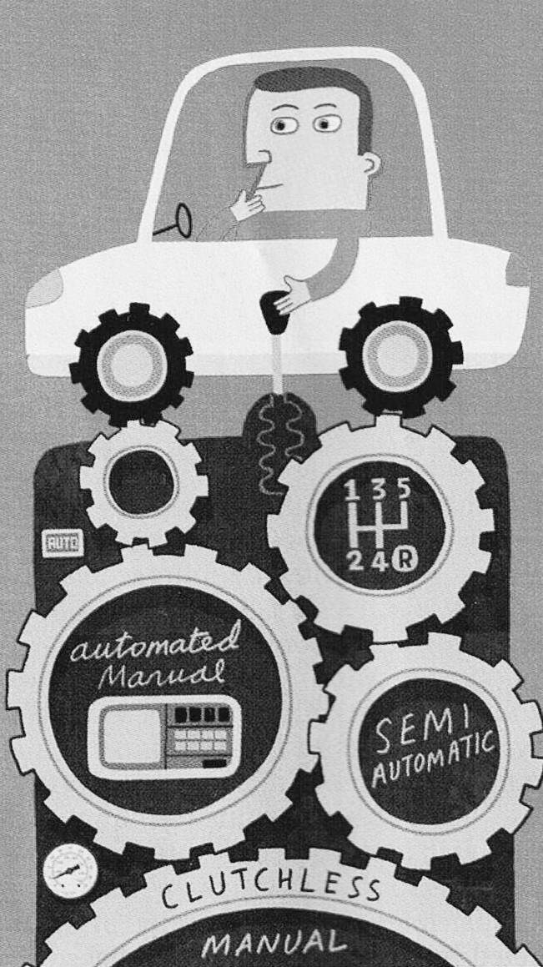

что ручники теперь исчезнут навсегда, так же как карбюраторы исчезли с появлением электронного впрыска топлива.
Убежденные любители ручников, которые думают, что автоматы созданы для чайников, посмеются над этим. Но им просто стоит попробовать что-нибудь в духе Феррари 612 Скадлиетти, оборудованного полуавтоматизированным ручником F1A. В машине нет ручника и нет рычага сцепления, зато есть кнопка «авто». При нажатии – встроенный компьютер заменяет ручное использование рычажков на рулевом колесе. Автомобиль степенно меняет передачи как семейный, а при агрессивном вождении превращается в другого зверя. Компьютерный софт анализирует стиль управления и выбирает соответствующие способы смены передачи. Трансмиссия меняет передачи за миллисекунды, что, конечно же, превосходит возможности человека. Неудивительно, что данная трансмиссия была срисована с автоматизированного ручника, используемого в болидах формулы 1.
Но не только суперкары оснащаются в настоящее время подобными трансмиссиями. Они также появляются и в более скромных и более дешевых марках. В Европе автомобиль марки Воксхолл/Опель Корса, к примеру, оснащается автоматизированным ручником под названием «Изитроник». Стандартные автоматы по-прежнему остаются достаточно дорогими, тяжелыми и потребляют больше топлива в маленьких авто, в то время как автоматизированные ручники легче, обладают менее сложной конструкцией и дешевле по себестоимости. Отчасти это определяется тем, что смена передач более точна под управлением компьютера, поэтому не необходимости слишком усложнять механизм.
Система, ставшая своеобразным эталоном, называется «ДюелТроник» и производится американской компанией БоргУорнер; система известна под названием Прямая трансмиссия в комплектации Фольксвагена или с-Троник в комплектации Ауди. Система представляет собой трансмиссию с двойным сцеплением, которая работает как две объединенные вместе трансмиссии – при этом одна из них ведет машину, а вторая в любой момент может прийти на замену. Первый блок управляет первой, третьей и пятой ступенями, а второй блок – соответственно второй и шестой. Компьютерный софт определяет, как управляется автомобиль и выбирает заранее, какой блок должен быть задействован при следующем переходе. При ускорении на третьей ступени, четвертая будет готова к переключению. Выбор блока может осуществляться водителем или передан на усмотрение компьютера.

Перехватывая инициативу
При использовании таких систем компьютер не позволит неправильно сменить передачу. Компьютер опуститься на ступень ниже, если двигатель работает на подъеме на слишком высокой ступени. Такой уровень технологий позволяет производителям запрограммировать трансмиссии на максимально эффективное использование топлива и минимизацию выбросов в окружающую среду. Преимуществом для водителей является быстрое, мягкое переключение между ступенями при отсутствии рычага сцепления. Покупатель, скорее всего, заплатит чуть больше за автоматизированный ручник, хотя эта ситуация может измениться, если система будет использоваться повсеместно. И все идет к этому: только БоргУорнер планирует произвести порядка 2,3 миллиона «ДюелТроников» за год.
Каким образом автоматизированные ручники повлияют на продажи бесступенчато-регулируемых передач (БРП) остается вопросом. В отличие от шестерной системы, БРП использует ременную передачу, которая обеспечивает бесконечное количество передаточных чисел. БРП набирает популярность в Азии, но не продается повсеместно. По мере того, как конкуренты добавляют все больше ступеней – ЗФ, немецкий сборщик трансмиссий, недавно заявил о выпуске восьмиступенчатого автомата – БРП могут потерять свою нишу. Еще больше запутала ситуацию компания Мерседес, которая выпустила новую трансмиссию под названием Спидшифт МСТ, представляющую собой автомат с планетарными шестеренками, в котором конвертер вращающего момента заменен автоматизированным сцеплением. Единственный верный способ для покупателя сделать правильный выбор - организовать серию тест-драйвов.

